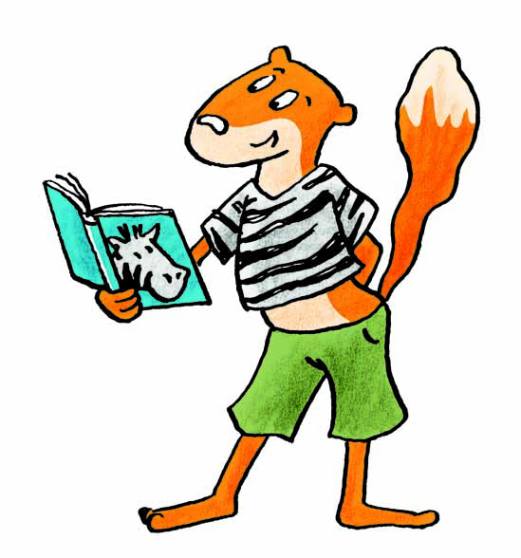

Mein
Lesetagebuch

gehört:___________________________________________________________________

Mein
Lesetagebuch

gehört:___________________________________________________________________
 | © Ernst Klett Verlag GmbH, Stuttgart 2017 | www.klett.de | Alle Rechte vorbehalten. Von dieser Druckvorlage ist die Vervielfältigung für den eigenen Unterrichtsgebrauch gestattet. Die Kopiergebühren sind abgegolten. | Autorin: Heike Jähner-Rother  Illustratorin: Anke Fröhlich, Leipzig

Buch 1 – Mein Lieblingsbuch
Titel:

Autor / Autorin:

Verlag: Seitenzahl: __________

Ich habe mir das Buch ausgesucht, weil


Auf dem Einband seht ihr

1
Buch 1 – Mein Lieblingsbuch
Titel:

Autor / Autorin:

Verlag: Seitenzahl: __________

Ich habe mir das Buch ausgesucht, weil

Auf dem Einband seht ihr

1
 | © Ernst Klett Verlag GmbH, Stuttgart 2017 | www.klett.de | Alle Rechte vorbehalten. Von dieser Druckvorlage ist die Vervielfältigung für den eigenen Unterrichtsgebrauch gestattet. Die Kopiergebühren sind abgegolten. | Autorin: Heike Jähner-Rother

Die Hauptfiguren sind:

Die Geschichte spielt in:

Das passiert in dem Buch:

Diese Textstelle gefällt mir besonders gut, deshalb lese ich sie vor: Seite(n) 
2
Die Hauptfiguren sind:

Die Geschichte spielt in:

Das passiert in dem Buch:

Diese Textstelle gefällt mir besonders gut, deshalb lese ich sie vor: Seite(n) 
2
 | © Ernst Klett Verlag GmbH, Stuttgart 2017 | www.klett.de | Alle Rechte vorbehalten. Von dieser Druckvorlage ist die Vervielfältigung für den eigenen Unterrichtsgebrauch gestattet. Die Kopiergebühren sind abgegolten. | Autorin: Heike Jähner-Rother

Buch 2
Titel:

Autor / Autorin:

Verlag: Seitenzahl: __________

Meine Meinung zum Buch

Das Buch hat mir

sehr gut gut             nicht so gut gar nicht gefallen.

Ich empfehle dieses Buch weiter / nicht weiter, weil

Ich habe am _____________________ angefangen, dieses Buch zu lesen.
Ich war am _____________________ mit diesem Buch fertig.
3
Buch 2
Titel:

Autor / Autorin:

Verlag: Seitenzahl: __________

Meine Meinung zum Buch

Das Buch hat mir

sehr gut gut             nicht so gut gar nicht gefallen.

Ich empfehle dieses Buch weiter / nicht weiter, weil

Ich habe am _____________________ angefangen, dieses Buch zu lesen.
Ich war am _____________________ mit diesem Buch fertig.
3
 | © Ernst Klett Verlag GmbH, Stuttgart 2017 | www.klett.de | Alle Rechte vorbehalten. Von dieser Druckvorlage ist die Vervielfältigung für den eigenen Unterrichtsgebrauch gestattet. Die Kopiergebühren sind abgegolten. | Autorin: Heike Jähner-Rother

Die Hauptfiguren sind:

Das passiert in dem Buch:

4
Die Hauptfiguren sind:

Das passiert in dem Buch:

4
 | © Ernst Klett Verlag GmbH, Stuttgart 2017 | www.klett.de | Alle Rechte vorbehalten. Von dieser Druckvorlage ist die Vervielfältigung für den eigenen Unterrichtsgebrauch gestattet. Die Kopiergebühren sind abgegolten. | Autorin: Heike Jähner-Rother

Lese-Idee
Zeichne ein Bild zu einer deiner Lieblingsstellen aus deinem Buch. Schreibe zu diesem Bild
mindestens drei Sätze darüber, was an dieser Stelle gerade passiert.
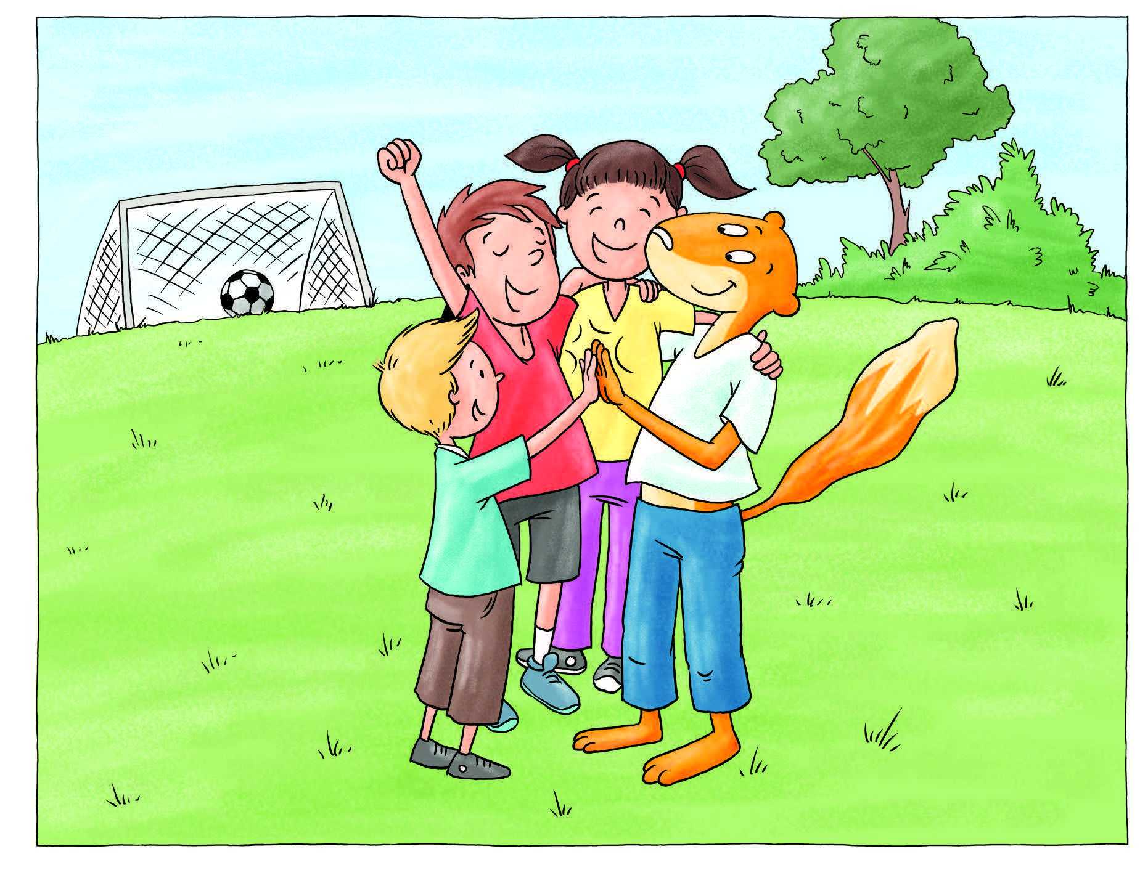

5
Lese-Idee
Zeichne ein Bild zu einer deiner Lieblingsstellen aus deinem Buch. Schreibe zu diesem Bild
mindestens drei Sätze darüber, was an dieser Stelle gerade passiert.

5
 | © Ernst Klett Verlag GmbH, Stuttgart 2017 | www.klett.de | Alle Rechte vorbehalten. Von dieser Druckvorlage ist die Vervielfältigung für den eigenen Unterrichtsgebrauch gestattet. Die Kopiergebühren sind abgegolten. | Autorin: Heike Jähner-Rother

6
6
 | © Ernst Klett Verlag GmbH, Stuttgart 2017 | www.klett.de | Alle Rechte vorbehalten. Von dieser Druckvorlage ist die Vervielfältigung für den eigenen Unterrichtsgebrauch gestattet. Die Kopiergebühren sind abgegolten. | Autorin: Heike Jähner-Rother  Illustratorin: Anke Fröhlich, Leipzig

Buch 3
Titel:

Autor / Autorin:

Verlag: Seitenzahl: __________

Meine Meinung zum Buch

Das Buch hat mir

sehr gut gut             nicht so gut gar nicht gefallen.

Ich empfehle dieses Buch weiter / nicht weiter, weil

Ich habe am _____________________ angefangen, dieses Buch zu lesen.
Ich war am _____________________ mit diesem Buch fertig.
7
Buch 3
Titel:

Autor / Autorin:

Verlag: Seitenzahl: __________

Meine Meinung zum Buch

Das Buch hat mir

sehr gut gut             nicht so gut gar nicht gefallen.

Ich empfehle dieses Buch weiter / nicht weiter, weil

Ich habe am _____________________ angefangen, dieses Buch zu lesen.
Ich war am _____________________ mit diesem Buch fertig.
7
 | © Ernst Klett Verlag GmbH, Stuttgart 2017 | www.klett.de | Alle Rechte vorbehalten. Von dieser Druckvorlage ist die Vervielfältigung für den eigenen Unterrichtsgebrauch gestattet. Die Kopiergebühren sind abgegolten. | Autorin: Heike Jähner-Rother

Die Hauptfiguren sind:

Das passiert in dem Buch:

8
Die Hauptfiguren sind:

Das passiert in dem Buch:

8
 | © Ernst Klett Verlag GmbH, Stuttgart 2017 | www.klett.de | Alle Rechte vorbehalten. Von dieser Druckvorlage ist die Vervielfältigung für den eigenen Unterrichtsgebrauch gestattet. Die Kopiergebühren sind abgegolten. | Autorin: Heike Jähner-Rother

Lese-Idee
Schreibe einen Brief an eine der Figuren aus deinem Buch.
Stell dir dabei vor, du wärst ein Freund dieser Figur.
Es soll ein persönlicher Brief werden.
Erzähle also ein bisschen davon, was du gerade machst und wie es dir geht.

9
Lese-Idee
Schreibe einen Brief an eine der Figuren aus deinem Buch.
Stell dir dabei vor, du wärst ein Freund dieser Figur.
Es soll ein persönlicher Brief werden.
Erzähle also ein bisschen davon, was du gerade machst und wie es dir geht.

9
 | © Ernst Klett Verlag GmbH, Stuttgart 2017 | www.klett.de | Alle Rechte vorbehalten. Von dieser Druckvorlage ist die Vervielfältigung für den eigenen Unterrichtsgebrauch gestattet. Die Kopiergebühren sind abgegolten. | Autorin: Heike Jähner-Rother  Illustratorin: Anke Fröhlich, Leipzig

10
10
 | © Ernst Klett Verlag GmbH, Stuttgart 2017 | www.klett.de | Alle Rechte vorbehalten. Von dieser Druckvorlage ist die Vervielfältigung für den eigenen Unterrichtsgebrauch gestattet. Die Kopiergebühren sind abgegolten. | Autorin: Heike Jähner-Rother

Buch 4
Titel:

Autor / Autorin:

Verlag: Seitenzahl: __________

Meine Meinung zum Buch

Das Buch hat mir

sehr gut gut             nicht so gut gar nicht gefallen.

Ich empfehle dieses Buch weiter / nicht weiter, weil

Ich habe am _____________________ angefangen, dieses Buch zu lesen.
Ich war am _____________________ mit diesem Buch fertig.
11
Buch 4
Titel:

Autor / Autorin:

Verlag: Seitenzahl: __________

Meine Meinung zum Buch

Das Buch hat mir

sehr gut gut             nicht so gut gar nicht gefallen.

Ich empfehle dieses Buch weiter / nicht weiter, weil

Ich habe am _____________________ angefangen, dieses Buch zu lesen.
Ich war am _____________________ mit diesem Buch fertig.
11
 | © Ernst Klett Verlag GmbH, Stuttgart 2017 | www.klett.de | Alle Rechte vorbehalten. Von dieser Druckvorlage ist die Vervielfältigung für den eigenen Unterrichtsgebrauch gestattet. Die Kopiergebühren sind abgegolten. | Autorin: Heike Jähner-Rother

Die Hauptfiguren sind:

Das passiert in dem Buch:

12
Die Hauptfiguren sind:

Das passiert in dem Buch:

12
 | © Ernst Klett Verlag GmbH, Stuttgart 2017 | www.klett.de | Alle Rechte vorbehalten. Von dieser Druckvorlage ist die Vervielfältigung für den eigenen Unterrichtsgebrauch gestattet. Die Kopiergebühren sind abgegolten. | Autorin: Heike Jähner-Rother

Lese-Idee
Suche dir deine Lieblingsstelle (nicht länger als zwei Seiten!) aus deinem Buch aus.
Übe das betonte Vorlesen! Lies auch mit verschiedenen Stimmen.

Suche dir nun einen Partner und eine geeignete Ecke. Lies deine Lieblingsstelle vor.
13
Lese-Idee
Suche dir deine Lieblingsstelle (nicht länger als zwei Seiten!) aus deinem Buch aus.
Übe das betonte Vorlesen! Lies auch mit verschiedenen Stimmen.

Suche dir nun einen Partner und eine geeignete Ecke. Lies deine Lieblingsstelle vor.
13
 | © Ernst Klett Verlag GmbH, Stuttgart 2017 | www.klett.de | Alle Rechte vorbehalten. Von dieser Druckvorlage ist die Vervielfältigung für den eigenen Unterrichtsgebrauch gestattet. Die Kopiergebühren sind abgegolten. | Autorin: Heike Jähner-Rother  Illustration: Anke Fröhlich. Leipzig

Partner-Einschätzung
Sage, ob du alles gut verstanden hast.
Sage, ob das Lesetempo korrekt war.
Sage, wie gut das Vorgelesene betont wurde.
Bedanke dich.

Unterschrift:
____________________________________
14
 | © Ernst Klett Verlag GmbH, Stuttgart 2017 | www.klett.de | Alle Rechte vorbehalten. Von dieser Druckvorlage ist die Vervielfältigung für den eigenen Unterrichtsgebrauch gestattet. Die Kopiergebühren sind abgegolten. | Autorin: Heike Jähner-Rother  Illustration: Anke Fröhlich. Leipzig

Partner-Einschätzung
Sage, ob du alles gut verstanden hast.
Sage, ob das Lesetempo korrekt war.
Sage, wie gut das Vorgelesene betont wurde.
Bedanke dich.

Unterschrift:
____________________________________
14
 | © Ernst Klett Verlag GmbH, Stuttgart 2017 | www.klett.de | Alle Rechte vorbehalten. Von dieser Druckvorlage ist die Vervielfältigung für den eigenen Unterrichtsgebrauch gestattet. Die Kopiergebühren sind abgegolten. | Autorin: Heike Jähner-Rother  Illustration: Anke Fröhlich. Leipzig

Buch 5
Titel:

Autor / Autorin:

Verlag: Seitenzahl: __________

Meine Meinung zum Buch

Das Buch hat mir

sehr gut gut             nicht so gut gar nicht gefallen.

Ich empfehle dieses Buch weiter / nicht weiter, weil

Ich habe am _____________________ angefangen, dieses Buch zu lesen.
Ich war am _____________________ mit diesem Buch fertig.
15
Buch 5
Titel:

Autor / Autorin:

Verlag: Seitenzahl: __________

Meine Meinung zum Buch

Das Buch hat mir

sehr gut gut             nicht so gut gar nicht gefallen.

Ich empfehle dieses Buch weiter / nicht weiter, weil

Ich habe am _____________________ angefangen, dieses Buch zu lesen.
Ich war am _____________________ mit diesem Buch fertig.
15
 | © Ernst Klett Verlag GmbH, Stuttgart 2017 | www.klett.de | Alle Rechte vorbehalten. Von dieser Druckvorlage ist die Vervielfältigung für den eigenen Unterrichtsgebrauch gestattet. Die Kopiergebühren sind abgegolten. | Autorin: Heike Jähner-Rother

Die Hauptfiguren sind:

Das passiert in dem Buch:

16
Die Hauptfiguren sind:

Das passiert in dem Buch:

16
 | © Ernst Klett Verlag GmbH, Stuttgart 2017 | www.klett.de | Alle Rechte vorbehalten. Von dieser Druckvorlage ist die Vervielfältigung für den eigenen Unterrichtsgebrauch gestattet. Die Kopiergebühren sind abgegolten. | Autorin: Heike Jähner-Rother

Lese-Idee
Deine Freunde sind neugierig auf dein Buch. Empfehle es ihnen doch weiter.
Gestalte dazu ein tolles Plakat.

Du kannst auch einen Comic gestalten.
17
Lese-Idee
Deine Freunde sind neugierig auf dein Buch. Empfehle es ihnen doch weiter.
Gestalte dazu ein tolles Plakat.

Du kannst auch einen Comic gestalten.
17
 | © Ernst Klett Verlag GmbH, Stuttgart 2017 | www.klett.de | Alle Rechte vorbehalten. Von dieser Druckvorlage ist die Vervielfältigung für den eigenen Unterrichtsgebrauch gestattet. Die Kopiergebühren sind abgegolten. | Autorin: Heike Jähner-Rother  Illustration: Martina Burghart-Vollhardt

Weitere Lese-Ideen
Du kannst auch eine dieser Lese-Ideen für dein letztes Buch verwenden, wenn du nicht
gerne malst. Umrande dann, wofür du dich entscheidest.

Schreibe ein neues Ende zu deinem Buch. Achte darauf, dass es mit dem zusammenpasst, was zuvor passiert ist.
Bastle ein Buchtheater. Gestalte dazu in einem Schuhkarton eine Szene aus dem Buch, die dir besonders gut gefällt.

Finde Interessantes über den Autor deines Buches heraus. Schreibe das Wichtigste über sein Leben auf!
Erstelle eine Landkarte zu den Handlungsorten des Buches. Schreibe dazu, was für ein Platz das ist und was dort passiert.
18
Weitere Lese-Ideen
Du kannst auch eine dieser Lese-Ideen für dein letztes Buch verwenden, wenn du nicht
gerne malst. Umrande dann, wofür du dich entscheidest.

Schreibe ein neues Ende zu deinem Buch. Achte darauf, dass es mit dem zusammenpasst, was zuvor passiert ist.
Bastle ein Buchtheater. Gestalte dazu in einem Schuhkarton eine Szene aus dem Buch, die dir besonders gut gefällt.

Finde Interessantes über den Autor deines Buches heraus. Schreibe das Wichtigste über sein Leben auf!
Erstelle eine Landkarte zu den Handlungsorten des Buches. Schreibe dazu, was für ein Platz das ist und was dort passiert.
18
 | © Ernst Klett Verlag GmbH, Stuttgart 2017 | www.klett.de | Alle Rechte vorbehalten. Von dieser Druckvorlage ist die Vervielfältigung für den eigenen Unterrichtsgebrauch gestattet. Die Kopiergebühren sind abgegolten. | Autorin: Heike Jähner-Rother

